UP GRM D. O. O.

KATALOG 2020/21

Ekonomska šola celje,
Gimnazija in srednja šola
Kosovelova ulica 4, 3000 celje

Z GRMOM JE KVALITETA ZAGOTOVLJENA

VIZIJA IN POSLANSTVO
Naša osnovna naloga je izpolnjevati vsa pričakovanja in zahteve kupcev, dosegati njihovo zadovoljstvo in ohranjati dolgoročno sodelovanje. Pohištvo ne zavzema veliko prostora, zato smo podjetje ustvarili z namenom, da lahko naši kupci kupijo kakovostno in kvalitetno pohištvo.
Vizija podjetja je postati eno vodilnih podjetij pri proizvodnji pohištva v Sloveniji. Dosegati in presegati pričakovanja svojih kupcev in poslovnih partnerjev. Poslovanje bo temeljilo na dolgoročnem partnerstvu z dobavitelji in kupci.

OSNOVNI PODATKI
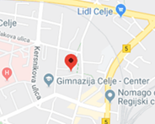
Ekonomska šola Celje, gimnazija in srednja šola
UP GRM d. o. o.
Kosovelova ulica 4, 3000 Celje
Tel.: 035482930
E-pošta: upgrmdoo@gmail.com

PRODAJNI POGOJI
PLAČILNI POGOJI
Blago je potrebno plačati v roku osmih dni po prejemu računa na naš transakcijski račun:
SI56 3002 0840 0039 588.
DOBAVNI POGOJI
Iz našega skladišča.

NAŠI IZDELKI ZA PISARNE
ŠIFRA | IME IZDELKA | KRATEK OPIS | CENA |  | SLIKA
pp001 | PISARNIŠKA MIZA | Kvalitetna, narejena iz trpežnega hrasta v beli barvi, s 4 predali, primerna za vsako pisarno | 154,99€ |  | 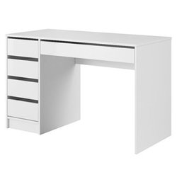
pp002 | VRTLJIV PISARNIŠKI STOL | Kvalitetno izdelan, oblečen v umetno usnje in udoben tako, da omogoča sedenje za tiste najdaljše delovne dni. | 99,99€ |  | 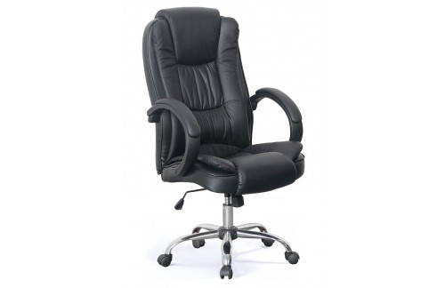
pp003 | KONFERENČNI STOL | Kvalitetno izdelan oblazinjen v črno umetno usnje. Je udoben eleganten primeren za vse pisarne. Več stolov skupaj se lahko spenja z vezniki v vrsto. | 69,99€ |  | 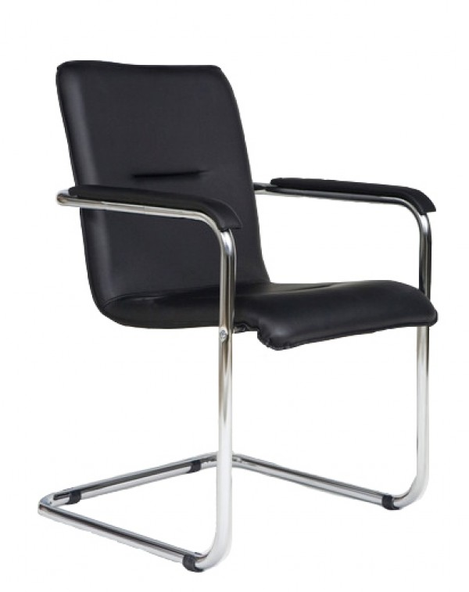
pp04 | PISARNIŠKI PREDALNIK | Moderen izdelan iz kakovostnih  Materialov ponuja praktičen prostor za shranjevanje pisarniških dokumentov  5 predalov z gibljivimi kolesi, in ključavnica za centralno zaklepanje |  | 84,99€ |  | 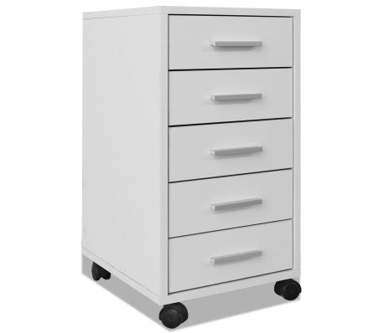
pp005 | PISARNIŠKA OMARA | Izdelana iz oreha zelo prostorna, vsebuje 4 police in par ključev ki omogočata centralno zaklepanje. |  | 109,99€ |  | 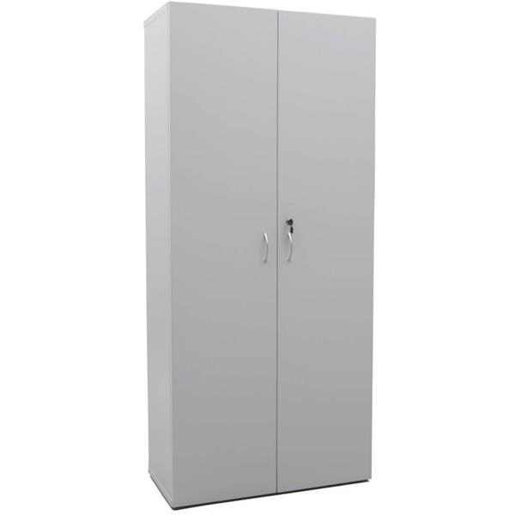

NAŠI IZDELKI ZA DOM
ŠIFRA | IME IZDELKA | KRATEK OPIS | CENA | SLIKA
sp001 | POSTELJA | Udobna in kvalitetna vam bo zagotovila miren spanec . izdelana umetnega usnja  Vel. 160x200 | 199,99€ | 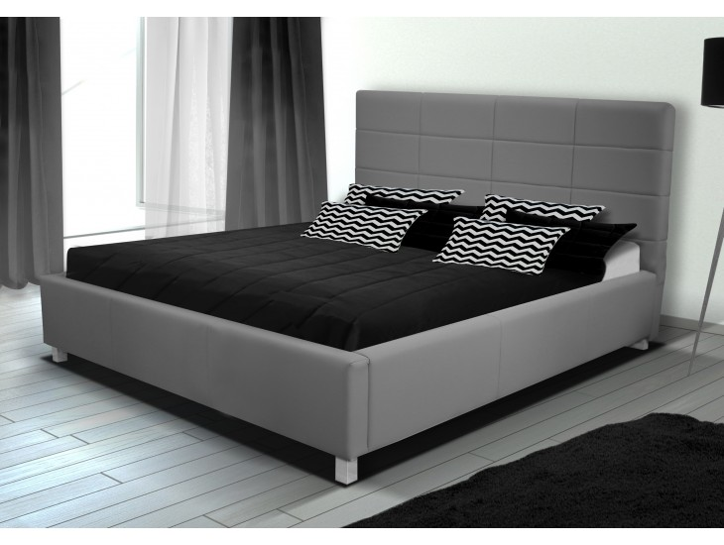

spoo3 | NOČNA OMARICA | Preprosta in elegantna svetlo sive barve poskrbi priročen prostor za shranjevanje in se poda s preostalim pohištvom.  3 velike priročne predale za shranjevanje. | 29,90€ | 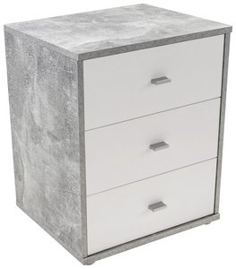
kuoo1 | KUHINJSKA MIZA | Moderna, pravokotna in z visokim sijajem. Kvalitetna in trpežna. Velika je 90x180 cm Primerna za približno 4 pogrinjke možnost tudi 6ih. Primerna tako za hiše kot za pisarne. | 169,00€ | 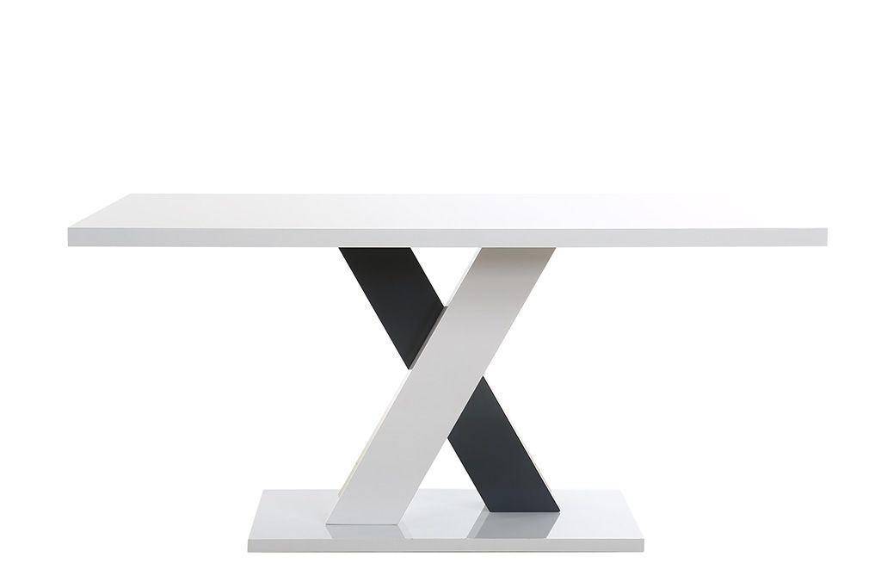
ku002 | KUHINJSKI STOL | Kvaliteten bele barve s črnimi nogami se čudovito poda k naši kuhinjski mizi.  Narejen iz umetnega usnja. | 39,99€ | 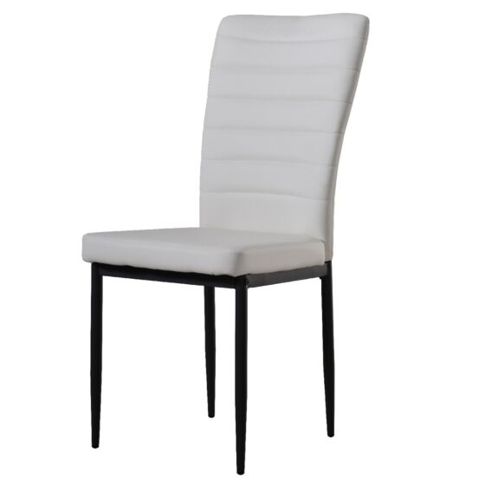

ds004 | FOTELJ | Izdelan iz tkanine v barvi bele kave ter z nogami iz lesa breze.  Udoben in primeren za počitek tako doma pred tv zaslonom kot tudi na delovnem mestu med odmorom. | 179,99€ | 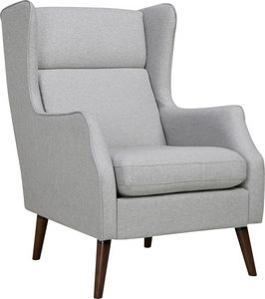
ds001 | SEDEŽNA GARNITURA | Velikosti xxl narejena iz umetnega usnja s pomožnim ležiščem najvišja kakovost izdelave in z višjim sediščem za lažje vstajanje. | 599,90€
ds011 | TV OMARICA | Narejena iz hrasta, vključuje 2 vrata in 4 police tako da je dovolj prostora za shranjevanje. Vključuje prostor pod televizijo za postavitev dvd predvajalnika ali pa katere od igralnih konzol. | 85,40€ | 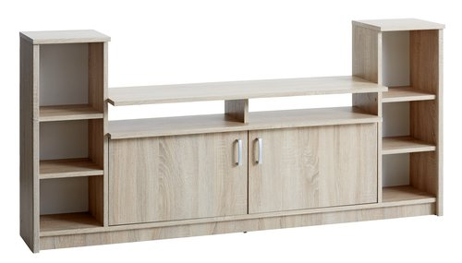

ko002 | STENSKA OMARICA | Stenska omarica z led lučkami bo vsakemu prostoru dodala nekaj sodobnega stila ter bo prijetno osvetlila vsak prostor. | 105,99€ | 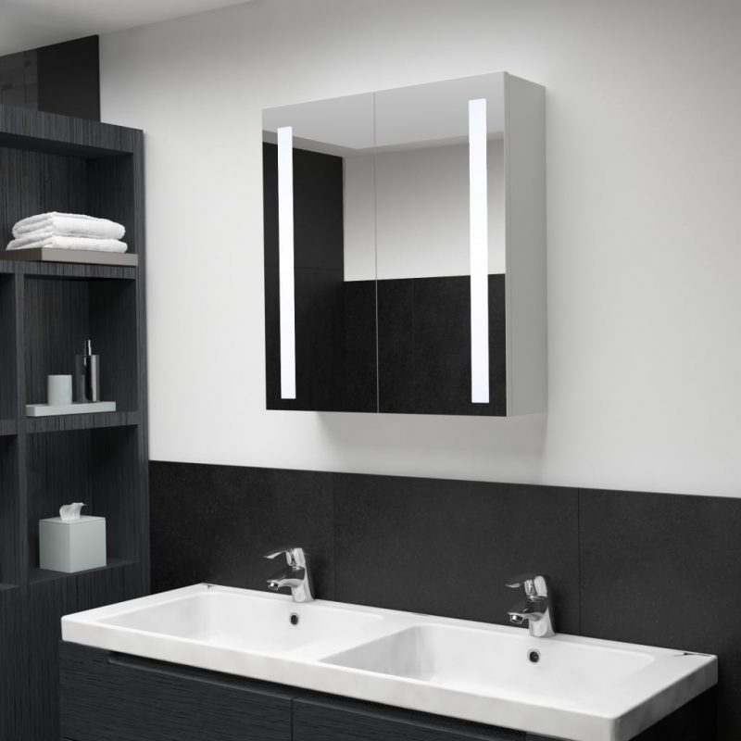
ko004 | OMARICA ZA UMIVALNIK | Omarica za umivalnik v visokem sijaju antracit barve vsebuje 2 predala s sistemom za mehko in tiho zapiranje. | 119,99€ | 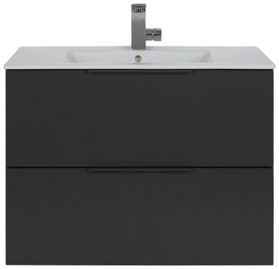
vp005 | LEŽALNIK | Črn ležalnik iz poli ratana idealen za sončenje in sproščanje je preprost za čiščenje ponaša pa se tudi z elegantnim videzom. | 69,99€ | 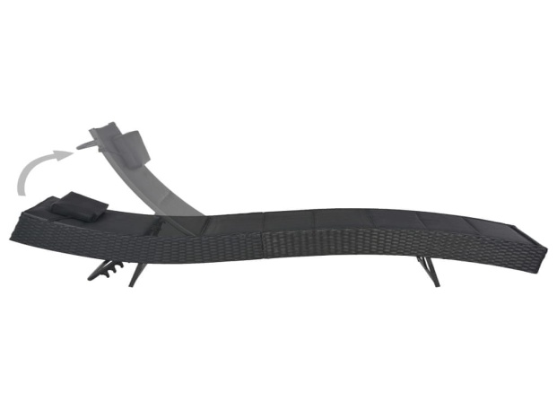

vp004 | VRTNA KLOP | Vrtna klop iz ratana se bo čudovito podala na vsak vrt ali teraso. Zelo udobna in zložljiva. Vsebuje blazino za sedenje in 2 vzglavnika. | 85,90€ | 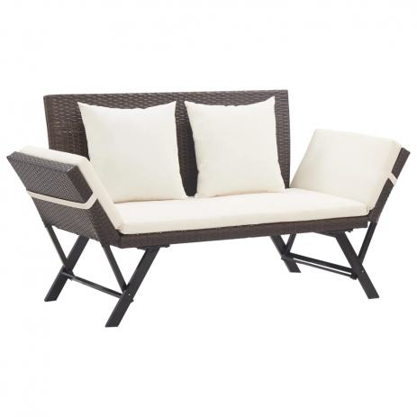
pr002 | OMARA ZA ČEVLJE | Primerna za vsak dom praktična s tremi predali in dodatnim predalom za odlaganje drugih predmetov. Vsebuje prostor za 20 parov čevljev. | 72,00€ |  | 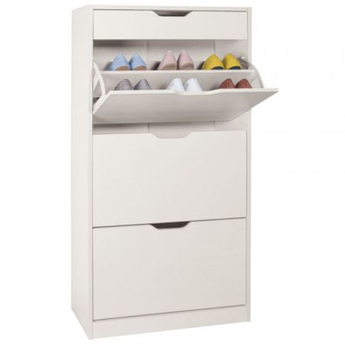
pr005 | OMARICA ZA KLJUČE | Primerna tako za dom kot za pisarno vsebuje prostor za 10 ključev seveda pa jih lahko obesite tudi več. Vsebuje tudi prostor za napis kaj odklepa ključ ali komu pripada. | 15,99€ |  | 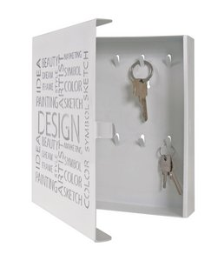

NAROČILNICA
Prejemnik

NAŠ ZNAK: 2020/RZ008 VAŠ ZNAK:/ CELJE, 3.11.2020

NAROČILO ŠT. /2020

Na osnovi vaše ponudbe dne naročamo:
Zap. Št. | Opis naročenega blaga ali storitev | Količina v kosih | Cena v EUR  na enoto brez D.D.V. | Cena v EUR na enoto z 22% D.D.V.
1.
2.
3.
4.

- Plačilni pogoji:
- Dobavni pogoji:
- Način dobave:

Pričakujemo potrditev naročila in dobavo blaga v skladu z dobavnimi pogoji.

Lep pozdrav,

Vodja nabave: Maja Pikl

